Завтрак  Банан  Каша ячневая молочная  Бутерброд с маслом сливочным  Какао с молоком витам. «Витоша»  Сок  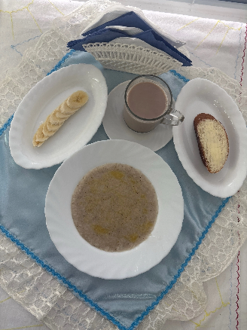 | Обед  Салат из редиса с огурцами  Суп крестьянский с пшеном  Пюре из гороха с маслом  Мясо кур отварное в соусе  Компот из апельсинов  Хлеб столичный  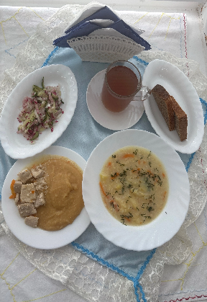
Полдник  Ряженка  Вафли  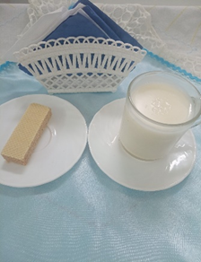 | Ужин  Икра свекольная с чесноком  Омлет паровой с зеленым горошком  Чай с сахаром  Хлеб пшеничный  